**Homilie – Vijfde zondag door het jaar – jaar B 08.02.2015** *Job 7, 1-4.6-7 / Marcus 1, 29-39*

Het was een drukke dag geweest voor Jezus in Kafarnaüm. We weten het nog van vorig weekend. Het begon al vroeg in de morgen op sabbat, eerst in de synagoge waar Jezus optrad als gastpredikant, met dan die plotselinge confrontatie met die bezeten man. Daarna, zo hoorden we vandaag, ging Hij naar het huis van Simon en Andreas, waar Hij de schoonmoeder van Simon, de latere Petrus, geneest. En meteen, na zonsondergang, wanneer de sabbat een eind heeft genomen, stroomt heel het stadje Kafarnaüm naar het huis van Simon. En Jezus geneest vele mensen van hun ziekten. De volgende dag begint dan zijn grote tocht door Galilea.

Het verhaal van Marcus wordt gekenmerkt door gedrevenheid en vaart. Het gaat allemaal snel bij Marcus. We zijn nog maar aan het begin van zijn evangelie en Jezus heeft al heel wat mensen genezen. Hij lijkt wel voortgedreven door een onzichtbare hand. Jezus is duidelijk geen gewone genezer of predikant. Wat me dan bijzonder bezighoudt is de vraag: waar is de Bron? Waar heeft Hij dat vandaan? Het is niet alleen mijn vraag, we hoorden vorig weekend dat de mensen in Kafarnaüm zich dat ook afvroegen: ‘Waar heeft Hij dat vandaan? Wat is hier aan de hand?’

Je zou kunnen zeggen dat Jezus goed was in het contacten leggen. Hij kon mensen vertrouwen geven en daar gaat ook een geneeskrachtige werking van uit. Goede ontmoetingen werken genezend. Maar is dat nu de Bron?

Jezus was ook een religieus en verbaal begaafd iemand. De mensen hingen aan zijn lippen als Hij sprak. Vandaar ook die vraag van vorig weekend: ‘Vanwaar dit gezagvol spreken?’

Een grote begaafdheid in het spreken, in het geneeskundig handelen, in het vertrouwen schenken, dat alles is heel belangrijk. Maar ze zijn niet de Bron. Dat zijn begaafdheden, bepaalde goede eigenschappen van Jezus. Om de Bron te ontdekken moeten we naar het midden van het evangelie van vandaag. Daar stond te lezen: *‘In alle vroegte, het was nog nacht, stond Hij op, ging naar buiten naar een eenzame plaats en bleef daar bidden.’*

In alle vroegte, het was nog nacht. De stilte en de eenzaamheid van de nacht. De dingen verliezen dan hun contouren. Al wat overdag zo vertrouwd is, valt weg in de eenzaamheid en de donkerte van de nacht. Maar ontdaan van het heldere, het welbepaalde, van wat we kunnen zien en beoordelen, kan Gods werk in ons beginnen. En dat is toch eigenlijk ‘bidden’? Dat God, van wie we ons geen beeld kunnen vormen en die in geen woorden te vatten is, in ons kan gaan werken. Dat is de Bron, die werkt in de stilte van de nacht.

Uiteraard kan de nacht ook vermoeiend zijn. De woorden van Job uit de eerste lezing zijn voor vele mensen herkenbaar. Het is dikwijls in de nacht dat onze gedachten met ons op de loop gaan. We liggen in ons bed te woelen en de zorgen om wat ons bezighoudt kunnen ons wakker houden. Nu heeft Job veel om zich over te beklagen en zich zorgen over te maken. Hij raakt al zijn bezittingen kwijt, ook zijn vrouw en zelfs al zijn kinderen. En uiteindelijk raakt hij door een huidziekte ook zijn gezondheid kwijt. Hij heeft het gevoel dat het leven als een weversdraad tussen zijn vingers wegloopt.

Maar ondanks alles wat hem overkomt, ondanks zijn klagen, vindt Job toch nieuwe kracht. Hij vindt dat niet buiten zichzelf, maar in zichzelf. Ondanks alles wat er met hem gebeurt, blijft hij erop vertrouwen dat God met hem zal zijn. Het is God die hem weer opricht uit zijn ellende.

Misschien kon ook Jezus niet in slaap geraken door al wat er op Hem afkwam. In alle vroegte, het was nog nacht, stond Hij dan ook op, ging naar buiten naar een eenzame plaats en bleef daar bidden. Dat is de Bron van zijn leven. Niet vanuit zijn begaafdheden of zijn eigenschappen, maar vanuit déze Bron kwamen zijn woorden en zijn genezende kracht. Het is een onweerstaanbare Bron die tot uiting kan komen in ieder van ons. Ongeacht of je nu iets meer of minder vertrouwen hebt in het leven, of je nu iets meer of minder kunt spreken. Mozes stotterde, maar hij leefde uit die Bron… Jeremia zei: ‘Ach Heer, ik kan niet spreken’, maar hij werd een van de grootste profeten.

Gelukkig de mens die met God verbonden blijft, desnoods worstelend zoals Job. Hoe arm wordt ons bestaan als wij de biddende omgang met God niet op gang houden. Juist in situaties van ziekte en nood moeten wij de band met de Bron van ons leven niet verbreken. Het gebed blijft onontbeerlijk als voeding voor onze vriendschap met de Heer. Christen zijn, zo zei eens de grote theoloog Karl Rahner, is je, samen met Jezus Christus, laten vallen in de onbegrijpelijkheid van God. Ook als wij Gods beleid over ons leven niet kunnen volgen is het goed om God niet te vergeten. God bleef Job zoeken. Hij zoekt ook ons.

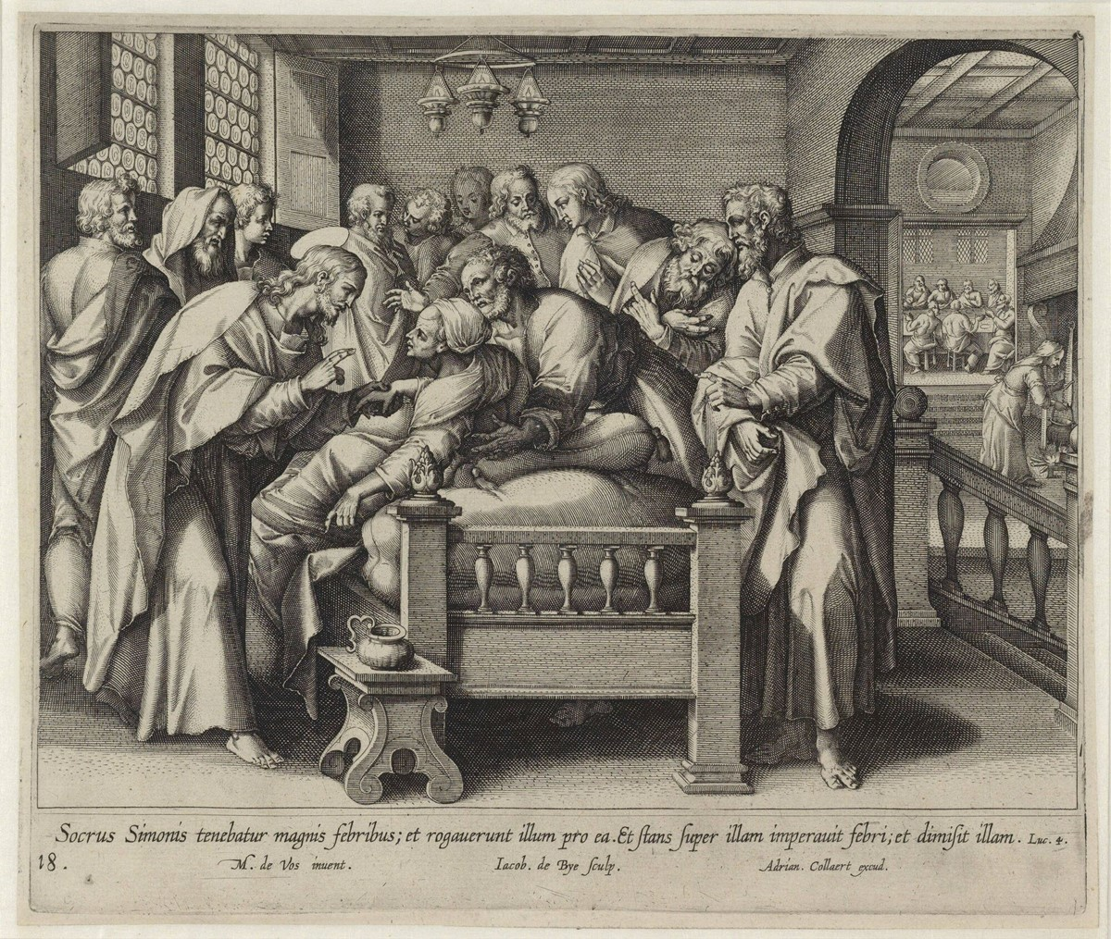

*‘Genezing van de schoonmoeder van Petrus’, Maarten de Vos (1532-1603), Gravure Vita Jesu Christi (graficus Jacques de Bie, Antwerpen, ca. 1600), Museum Boymans van Beuningen, Rotterdam*

*Jan Verheyen – Lier.*

*5de zondag door het jaar B – 8.2.2015*

*(Inspiratie: o.a. Kees Waaijman, Laat mij horen jouw stem. Zevenentachtig overwegingen, Berne Media Heeswijk 2013; Tijdschrift voor verkondiging, jg. 87 nr. 1, jan/feb 2015)*